**LAPORAN**

**Struktur Data Linear**

**Praktikum 9 : Stack dan Queue**



**NAMA : Johanes Yogtan Wicaksono Raharja**

**NIM : 215314105**

**Program Studi INFORMATIKA**

**FAKULTAS SAINS DAN TEKNOLOGI**

**UNIVERSITAS SANATA DHARMA**

1. **Stack**

* Penjelasan Program Stack

Stack adalah salah satu struktur data yang digunakan untuk menyimpan sekumpulan objek ataupun variabel. Karakteristik dari stack sendiri adalah LIFO (last in first out), yang artinya data terakhir yang masuk adalah data yang akan keluar terlebih dahulu. Oleh karena itu, seperti namanya, objek yang terkumpul terlihat seperti tumpukan.

* Screenshot Listing Program

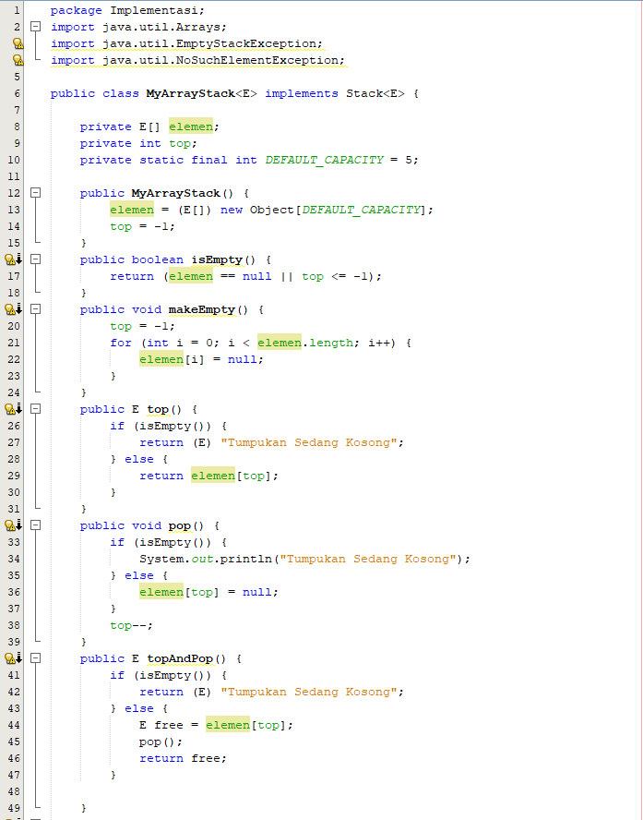

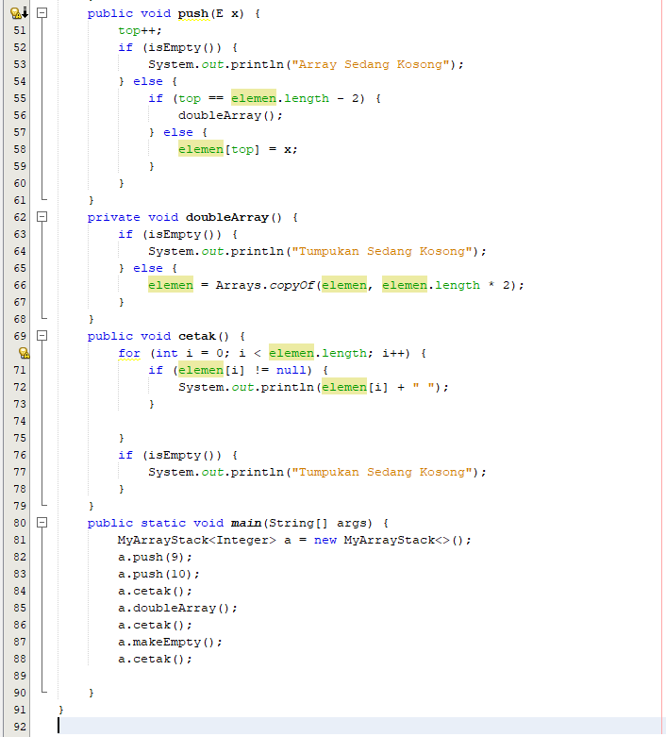

* Penjelasan tiap Method

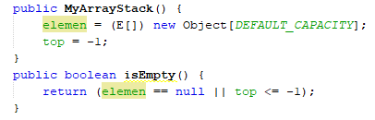

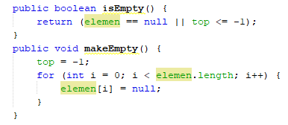

Konstruktor kelas tanpa parameter,berfungsi untuk memberi nilai default apabila tidak diisi. Dilanjutkan dengan metode isEmpty() untuk mengembalikan data apabila elemen ksoong maupun kurang dari -1. Dilanjutkan dengan makeEmpty dengan melakukan perulangan yang bersifat dinamis yang dimana disitu setiap

perulangan array diisikan dengan kosong.

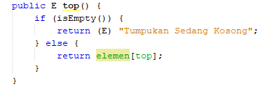

Sebuah meotde to() yang digunakan untuk menambahkan sebuah data. Disini dilakukan sebuah pengecekan jika metode yang dipanggil yaitu kosong maka akan mengambalikan kalimat kosong, sedangkan tidak maka akan melakukan pertambahan data di array.

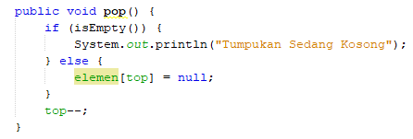

Metode pop() yang digunakan untuk mengeluarkan sebuah data. dilakukan sebuah pengecekan jika metode yang dipanggil yaitu kosong maka akan mengambalikan kalimat kosong, sedang tidak maka akan melakukan pengosongan di array dan melakukan penguarangan indek

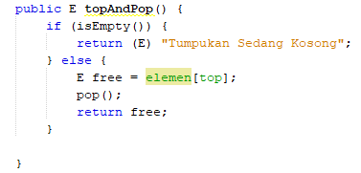

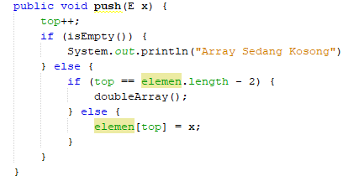

Metode bertipa void push() digunakan untuk menambahkan sebuah data ke dalam stack (array stack). Pertama-tama metod ini akan melakukan pertambahan indek, selanjutnya jika pemanggilan data kosong benar akan diucetak kalimat kosong, jika tidak dilakukan percabangan lagi engan jika top sama dengan panjang indek dikurangi 2, maka akan memanggil metode, jiak tidak lagi maka variabel x akan disimpan ke array elemen.

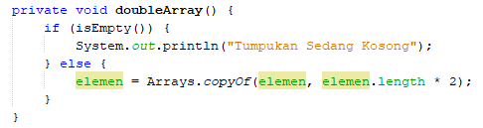

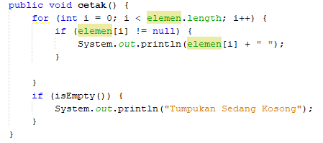

Sebuah method cetak() yang digunakan untuk mencetak semua data yang terdapat pada antrian. menjalankan perulangan dengan i yang bersifat dinamis, melakukan percabangan untuk mengecek jika data array tidak kosong akan mencetak data array tersebut, dilanjutkan jika kosong dengan memanggil metode isEmpty maka mencetak kalimat tumpukan sedang kosong.

1. **Queue**

* Penjelasan Program Queue

Queue bisa disebut juga antrian pada struktur data. Pengertian queue adalah sekumpulan data yang mana penambahan elemen hanya bisa dilakukan pada suatu ujung yang disebut sisi belakang (rear), dan penghapusan (pengambilan elemen) dilakukan lewat ujung lain. Contoh queue paling sederhana dapat dilihat pada antrian. Prinsip kerja dari queue adalah prinsip “First In First Out” (FIFO) atau “masuk pertama keluar pertama”.

* Screenshot Listing Program

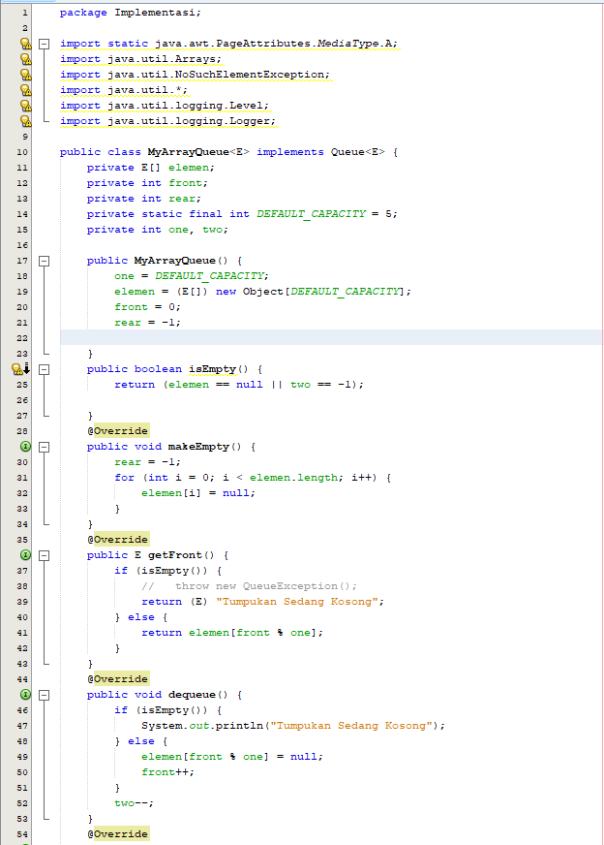

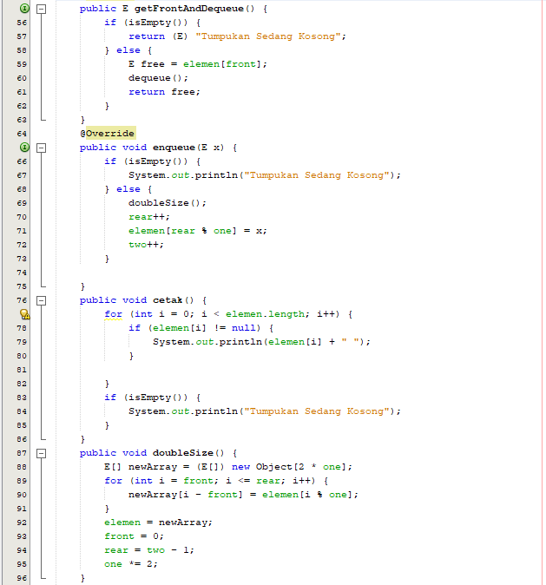

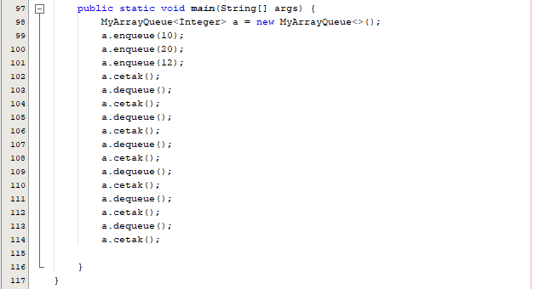

* Penjelasan tiap Method

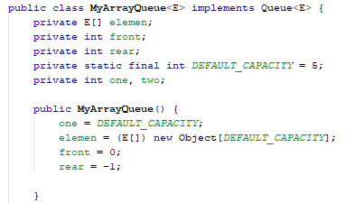

Konstruktor kelas tanpa parameter,berfungsi untuk memberi nilai default apabila tidak diisi.

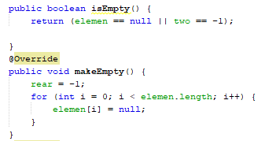

Dilanjutkan dengan metode isEmpty() untuk mengembalikan data apabila elemen ksoong maupun kurang dari -1. Dilanjutkan dengan makeEmpty dengan melakukan perulangan yang bersifat dinamis yang dimana disitu setiap

perulangan array diisikan dengan kosong.

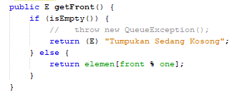

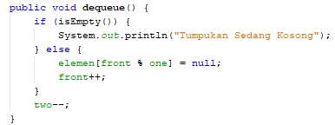

Metode dequeue() ini digunakjan untuk mengeluarkan data dari sebuah array, Method in pertama-tama akan melakukan percabangan, jika data array kosong dengan melajkukan pemanggilan metode maka akan mencetak kalimat kosong, jika tidak maka akan memroses array elemen untuk diisikan kosong dan melakukan pertambahan indek front dan pengurang rear.

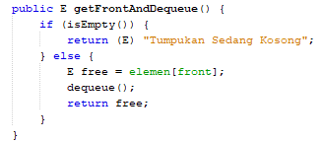

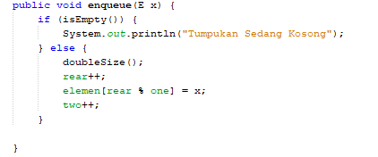

Sebuah metode (enqueue) yang digunakan untuk menambahkan data dalam sebuah array. Method in pertama-tama akan melakukan percabangan, jika data array kosong dengan melajkukan pemanggilan metode maka akan mencetak kalimat kosong, jika tidak maka akan memanggil meotde lalu melakukan pertamabahan indek rear, hingga pertambahan di array elemen dan penambah variaebel two

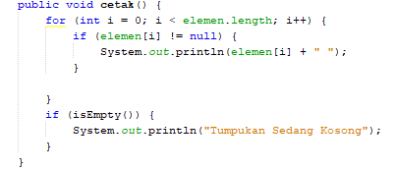

Sebuah method yang digunakan untuk mencetak semua data yang terdapat pada antrian. menjalankan perulangan dengan i yang bersifat dinamis, melakukan percabangan untuk mengecek jika data array tidak kosong akan mencetak data array tersebut, dilanjutkan jika kosong dengan memanggil metode isEmpty maka mencetak kalimat tumpukan sedang kosong.

